附表一 编号: 1051
青少年发明创造、科学论文、科技制作
申报登记表（个人项目）
项目名称 |  |  | 株距对于蔬菜生长影响研究(第一阶段种植)
学科 |  |  | 植物学 |  |  |  |  | 项目开展时间 |  |  |  |  | 自2018年9月至2018年10月
申  报  人 | 姓名 |  |  |  | 刘林典 |  |  |  |  | 性别 |  | 男 |  |  |  | 年龄 |  | 13 |  |  |  | 民族 |  |  | 汉
申  报  人 | 所在  学校 |  |  |  | 双流中学实验学校 |  |  |  |  | 参加什么科技社  团或兴趣小组 |  |  |  |  |  | 校园气象站 |  |  | 年  级 | 8年级 |  |  |  | 地  区 | 成都市双流区
申  报  人 | 详细通讯  地址邮编 |  |  |  |  |  | 成都市双流区临港路四段28号502 |  |  |  |  |  |  |  |  |  | 是否团员  （少先队员） |  |  |  |  |  | 否
申  报  人 | 家长  姓名 |  |  |  |  | 刘春林 |  |  |  |  |  |  |  |  | 工作单位  及职务（职称） |  |  |  |  |  | 欧尚集团员工
辅导教师  情况  （限一人） |  |  |  | 姓名 |  |  |  |  | 性别 |  | 年龄 |  |  | 工作单位 |  |  |  |  |  |  |  |  | 职务 |  |  | 职称
 |  |  |  | 李春燕 |  |  |  |  | 女 |  | 38 |  |  | 成都市双流中学实验学校 |  |  |  |  |  |  |  |  | 教师 |  |  | 中高
项︵  目论  简文  要摘  说要  明︶ |  | 我们在网上找到了光、温、水、气是影响蔬菜生长的重要环境因素。它们各自影响蔬菜生长的各个方面，同时又互相影响，相互作用，在蔬菜栽培过程中，要注意协调好这四个因素，为蔬菜生长创造良好的生长环境，满足蔬菜生长发育、器官形成、开花结果等的需要。  可是我们还想知道其他的影响蔬菜生长的因素,于是我们想到了两株蔬菜的种植间隔是否对其有影响?影响多少呢?多少的株距间隔是最合适的?  于是我们开始了我们探究的第一步，种植植株。  （发明、制作作品请注明体积、重量、演示所需条件）

株距对于蔬菜生长影响探究(第一阶段种植)
双流中学实验学校 2020届13班 刘林典
指导教师：李春燕
- 活动背景
我们在网上找到了光、温、水、气是影响蔬菜生长的重要环境因素。它们各自影响蔬菜生长的各个方面，同时又互相影响，相互作用，在蔬菜栽培过程中，要注意协调好这四个因素，为蔬菜生长创造良好的生长环境，满足蔬菜生长发育、器官形成、开花结果等的需要。
可是我们还想知道其他的影响蔬菜生长的因素,于是我们想到了两株蔬菜的种植间隔是否对其有影响?影响多少呢?多少的株距间隔是最合适的?
活动准备
- 饮用水 3.刻度尺
- 手套
- 小组成员及分工:
组长：王俊涛
组员:刘林典、熊祥森、胡天忆、赵欣然、邹正卿
分工:
除草:全员
翻地：熊祥森、王俊涛、邹正卿、刘林典
施肥:熊祥森
打窝:邹正卿、熊祥森
栽种:王俊涛、胡天忆
浇水:刘林典
记录:赵欣然
- 活动研究:株距对于蔬菜生长影响探究
研究方法:对比实验法
我们在网上找到了光、温、水、气是影响蔬菜生长的重要环境因素。它们各自影响蔬菜生长的各个方面，同时又互相影响，相互作用，在蔬菜栽培过程中，要注意协调好这四个因素，为蔬菜生长创造良好的生长环境，满足蔬菜生长发育、器官形成、开花结果等的需要。
可是我们还想知道其他的影响蔬菜生长的因素,于是我们想到了两株蔬菜的种植间隔是否对其有影响?影响多少呢?多少的株距间隔是最合适的?

- 活动过程:
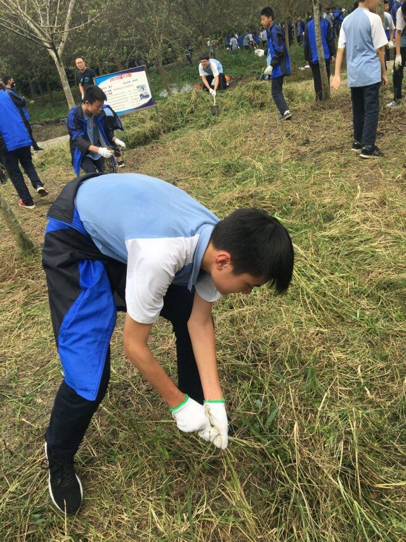
天气晴朗，四处都散发着无形的热浪。嗯，是个“好”天气。本以为本次种植的地方能是一个干净、整洁、舒适的地方，不过事实并不是如此。眼前的高1米5的杂草已经掩盖住了我对本次种植活动的希望。我想象中的杂草应该最多只有50CM，只需要勤劳一会儿，就可以将它们全部都消灭掉，可是1米5的杂草，光连根拔起都需要费十分大的力气，原本规定的2人拔草，可是现在全体组员都一起上前去帮忙了。拔草的时候需要注意根，拔的时候必须将根带走，谁也不希望自己种下的劳动成果会被一群杂草给占了便宜。

接下来的任务是耕地，我其实并没有耕地的经验，耕的时候显得很无力，可是我们组的熊祥森还有李老师悉心教导我，我耕地的效率大大提升，不过耕地是比拔草累得多的，不一会儿手掌就起了泡，疼的是连握把都握不住了，可是这是我的任务，我得坚持下去啊。可是后来因为体力原因，还是与王俊涛采用车轮战术来耕地，不过还好，耕地的速度慢了一点，可是我们耕地的质量是很好的，我们将底下的土完全给翻了过来，看起来是比刚开始杂草丛生的地好得多。耕地的时间很长，我没有表，不过估计大概有接近1个小时的时间都在耕地。
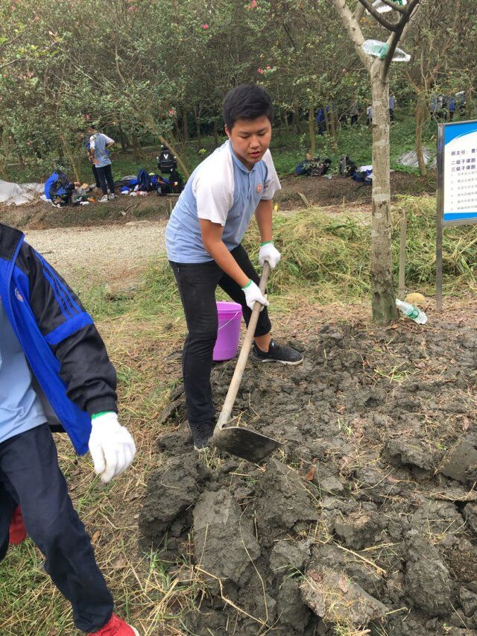

耕完地后还有一个重要的任务就是修边，这样可以让旁边的杂草不能延伸至我们的地里面也就是将我们地的高度提高了，将旁边土壤的高度降低了，看起来还能让我们的地更加整洁与美观。
之后的任务就是施肥了，这项任务是由熊祥森一人完成的，肥料的味道我没有闻出来，可是他们都说臭。只见熊祥森左手握住桶顶，右手握住桶底。双手向后然后一用力，数以万计的肥料就从天而降。
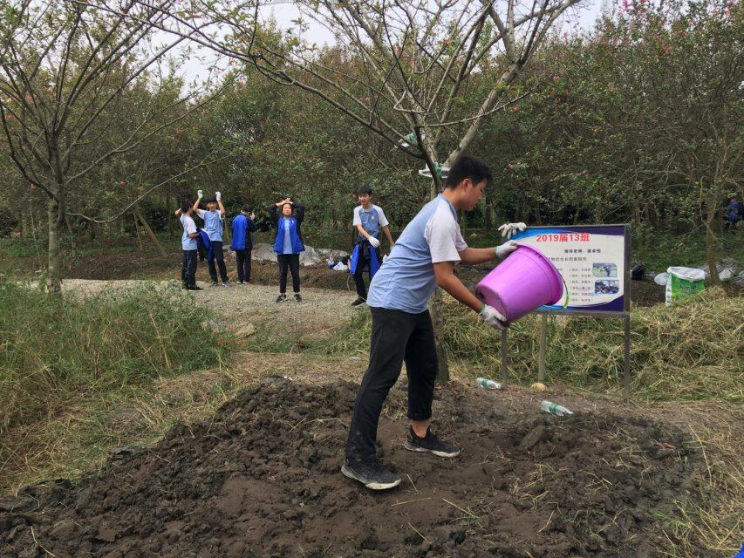
然后我们就要进入我们的实验中心，测量株距。
我们拿出了李老师给我们的刻度尺，用树枝来做记号，将地分为4份。具体内容如下
3号 种植青菜 | 4号 种植青菜
1号 种植红油菜 | 2号 种植青菜

前
1号：长 1.5米； 宽 3.7米
株距：40cm 幼苗初始高度：10cm
2号：长 1.5米； 宽 3.7米
株距：45cm 幼苗初始高度：20cm
3号：长1.5米； 宽3.8米
株距：50cm 幼苗初始高度：20cm
4号：长1.5米； 宽3.8米
株距：55cm 幼苗初始高度：20cm
如图，我们纪录幼苗初始高度的原因是我们在后续探究中能通过测量株距的高度来判断幼苗的长势，将其形成对比。我们估计株距40CM的长势为最差，因为隔的太近2株植株会互相争夺营养，55CM株距的长势最为好，因为这样能让植株充足的吸收营养，可是这样种植的效率会降低，一片田可能只能种几个，所以我们想去寻找最适合的株距，我们估计，最合适的株距应该是50CM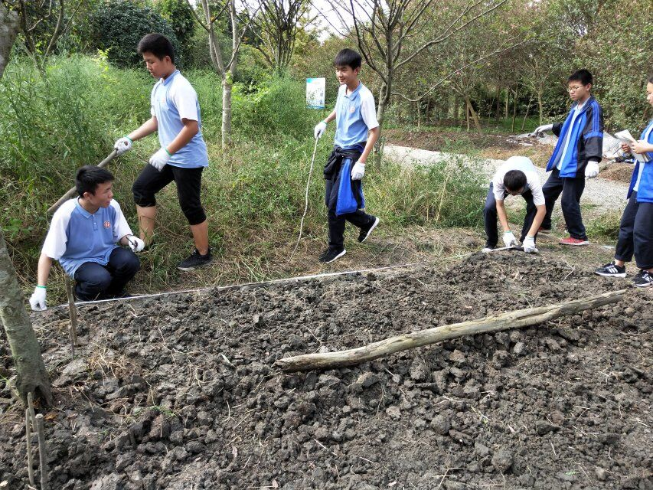
测量好了这些，我们就开始播种了，王俊涛负责将水提过来，我觉得水很脏，可是我们并没有工具能舀水，于是我只能牺牲自己，将自己的手套脱下来，然后将自己的矿泉水喝完之后的瓶子拿来接水。就是直接用手将整个瓶子摁在了水桶里面。虽然脏，但是我觉得这样是值得的。其它小组成员就负责打窝＋播种了。他们播种的速度很快，我基本上刚接完1瓶水他们就播种完了一株了。于是我们就采用这样的方式种了长达很久，最后，看见自己绿油油一片的试验田与一旁杂草丛生的地形成了鲜明地对比，心里十分的高兴。一举两得，即进行了劳动，还能在劳动中进行实验探究。总而言之，我们完成了第一阶段，种植。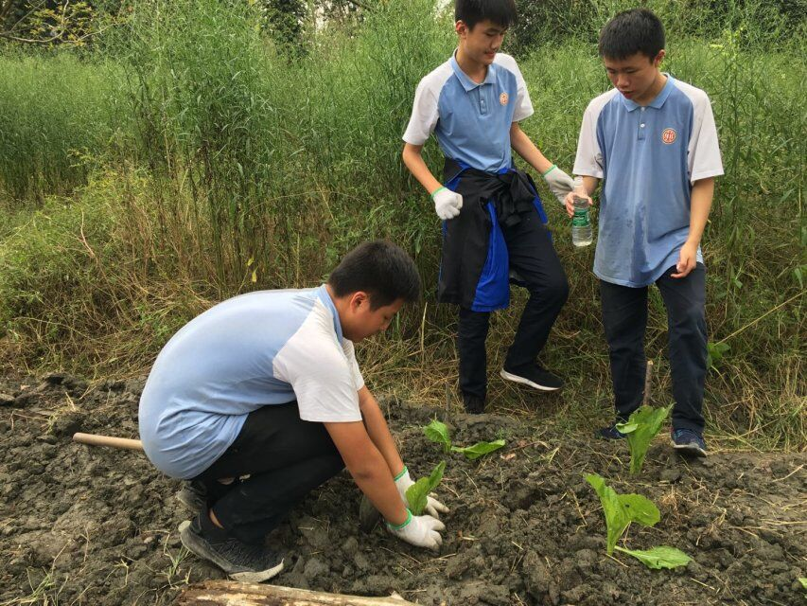
- 活动总结
这次种植为我们后续开展深入研究株距的作用奠定了基础，虽然很累，但是一切都是值得的。我们能去体会劳动人民的劳动不易，去感受我们的粮食的来之不易，去培养吃苦耐劳能力，培养种植的能力，同时还能团结同学之间的心，让学生们在活动中感受集体劳动的乐趣。

